２０２４年第１号　衛生委員会だより

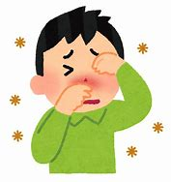**花粉症**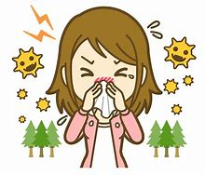

気候条件（気温、日照時間、雨量など）により飛散量が大きくかわってしまう花粉。

花粉の種類は多く、症状にも個人差があり、様々な対策を組み合わせることで辛い症状を和らげることができます。ご紹介する対策方法により、少しでも症状が軽減してお役に立てれば幸いです。

　【対策】

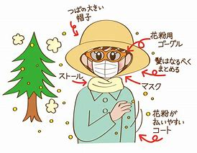

・飛散しやすい日を把握する（気温高い、湿度低い、強風、前日に降雨、晴天日の午後と日没頃）

・マスク、メガネ、帽子、ストール・ウール製以外の衣服を着用

・髪はなるべくまとめる

・うがい、手洗い、鼻洗い、洗顔、洗眼薬の使用など実施

・洗濯物は室内干し

・換気時は窓を全開にせず、１０ｃｍほど開ける、空気清浄機を活用

・部屋をこまめに清掃（花粉が舞い上がらないように注意して水拭きがおすすめ）

・市販薬（のみ薬、点鼻薬、点眼薬）の使用

・医療機関を受診（のみ薬、点鼻薬、点眼薬、舌下免疫療法、レーザー治療、注射）　　　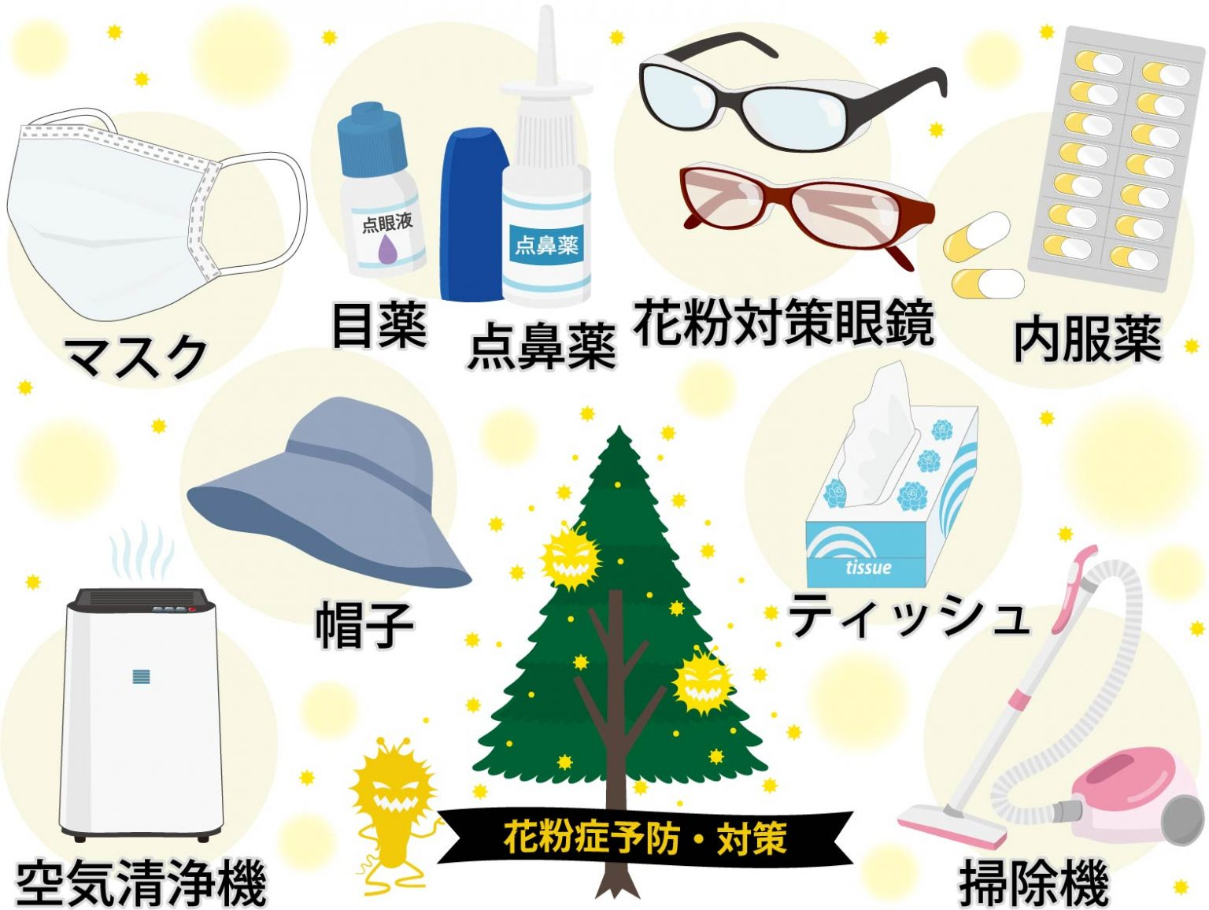

スギ花粉飛散の時期ですね・・・(; ･`д･´)(ToT)

日本人の３人に１人はスギ花粉症と言われているようですが、敏感な方はそろそろ症状が出てきてお辛い

思いをしていることと思います。今回は、辛い症状に困っている方の多いスギ花粉症の治療方法に焦点をあててみようと思います。

●投薬治療

　抗ヒスタミン薬、抗ロイコトリエン薬、鼻噴霧ステロイド薬を使います。

●舌下免疫療法

　スギ花粉が入ったエキスを舌の下から、少しずつ吸収させて、次第にアレルギー反応を減らしていく方法です。

　スギ花粉が含まれた液状の薬を１日１回２分間舌下で保ちます。治療は３～５年ほどかかります。２０１８年

からは、錠剤タイプ（舌下１分間）の治療方法が保険適用になっています。

＊ごくまれに強いアレルギー反応を起こす可能性があるため、ぜんそく・妊婦の方は、医師にご相談下さい。

●レーザー治療

　鼻の粘膜を焼く手術のことです。効果は１～２年とされていますが、術後はいずれ粘膜が再生するので、花粉症の根治はできないです。

●注射（抗IｇＥ抗体療法）

　２０２０年に保険適用となった治療方法です。対象は重症な方です。気管支ぜんそくや慢性じんましんなどで

使われるオマリズマブという薬を注射します。月に１～２回、３か月ほど継続使用します。

♬おまけ♪　　　　**口内アレルギー症候群をご存じですか？**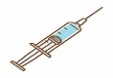

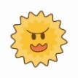果物や野菜に含まれるアレルゲンが花粉のアレルゲンと似た構造をもっているため、体の免疫機能が花粉と勘違いをして、アレルギー反応を引き起こす疾患です。特定の果物や野菜を食べると唇が腫れたり、口の中や喉にかゆみが出てしまいます。花粉症の人の１０人に１人は発症していると言われています。

＊スギ花粉以外の代表的な花粉も下記表の通りです。

日頃の食生活を振り返り、あてはまるものがありませんか？

花粉 画像 フリー に対する画像結果偏った食事は健康になれず問題ですが、辛い症状の頻度を軽減するために原因食品の摂取時期や量を調整してみてはいかがでしょうか？

|  |  |  |
| --- | --- | --- |
| 季節 | 原因花粉 | 花粉との関連が報告されている食べ物 |
| 冬～春 | シラカバ  ハンノキ  オオバヤシャブシ | りんご、もも、すもも、さくらんぼ、じゃがいも、西洋ナシ、あんず、アーモンド、セロリ、ニンジン、大豆、ピーナッツ、ヘーゼルナッツ、マンゴー、シシトウガラシ、 |
| スギ・ヒノキ | トマト |
| 春～夏 | イネ | メロン、スイカ、トマト、じゃがいも、キウイフルーツ、オレンジ、  ピーナッツ |
| 秋 | ヨモギ | セロリ、ニンジン、マンゴー |
| ブタクサ | メロン、スイカ、ズッキーニ、きゅうり、バナナ |

参考：厚生労働省、NHKなどのHP

★健康は予防から♪罹患してからのできるだけ早い治療開始はもちろんですが、未然に病気を防ぎましょう♪★

　　　　　　　　　　　　　　　　　　　　　　　　　　　　　　　　　　医療法人　橘甲会　